Министерство науки и образования РФ

Федеральное государственное автономное образовательное

учреждение высшего профессионального образования

«Санкт-Петербургский государственный электротехнический

университет «ЛЭТИ» им. В. И. Ульянова (Ленина)»

(СПбГЭТУ «ЛЭТИ»)

Факультет компьютерных технологий и информатики

Кафедра вычислительной техники

Пояснительная записка к курсовой работе

на тему:

“Обработка текста”

по дисциплине “Программирование”

Выполнил: Табаков А.В.

Группа 4306

Принял: к.т.н., доцент Сискович Т.И.

Санкт-Петербург  
2014 г.

Оглавление

Цель3

1. Задание3
2. Уточнение задания3
3. Контрольные примеры3
4. Описание главной функции4
5. Описание функций6
   1. Описание функции Menu6
   2. Описание функции Help6
   3. Описание функции Messages6
   4. Описание функции type_text7
   5. Описание функции print_text9
   6. Описание функции process_text9
   7. Описание функции String_check11
   8. Описание функции Charisdevide13
   9. Описание функции fr13
6. Иерархическая структура вызова функций14
7. Текст программы с комментариями14
8. Инструкция пользователю19
9. Набор тестов19
10. Результаты решения задачи20

Вывод20

**Цель**

Получить практические навыки работы с символьными строками. Научиться выполнять основные функции с ними.

1. **Задание**

Разработать алгоритм и написать программу исходя из индивидуального задания.

Индивидуальное задание:

Задан текст, содержащий произвольное количество строк, в которых отдельные слова могут разделяться одним или несколькими пробелами и знаками пунктуации (перенос слов с одной строки на другую не используется). Сформировать новый текст, который является результатом следующего преобразования исходного текста: удалить строки, содержащие хотя бы два одинаковых слова.

1. **Уточнение задания**

В программе должно быть использовано простейшее меню. Выполнение программы должно быть многократным по желанию пользователя. В программе должны быть функции ввода текста, вывода текста, формирования нового текста и вывода его на экран. Все данные вводятся с клавиатуры. Для перехода к следующей строке использовать клавишу «Enter». Ввод заканчивается после двойного нажатия клавиши «Enter».

Пункты меню:

1: Справка

2: Ввод текста

3: Вывод исходного текста

4: Обработка текста

5: Вывод результата обработки

6: Выход

1. **Контрольные примеры**

Контрольные примеры представлены в Таблице 1*.*

Таблица 1. Контрольные примеры

|  |  |  |
| --- | --- | --- |
| **№**  **примера** | **Исходные данные** | **Результат** |
| 1 | Привет мир? Привет мир!  Вася ходит по лесу. | Вася ходит по лесу. |
| 2 | - | Вы не ввели текст. |
| 3 | Чебурашка упал.  Гена спал. | Новый текст не был сформирован.  Во всех строках текста не было два одинаковых слова. |
| 4 | Лиса бегала по лесу  Дома лучше, в лесу лучше  В декабре снеговик лучше | Лиса бегала по лесу  В декабре снеговик лучше |

1. **Описание главной функции**

Назначение: начальная точка выполнения алгоритма.

**Описание переменных функции**

Описание переменныхпредставлено вТаблице 2.

Таблица 2*.*Описание переменных главной функции

|  |  |  |
| --- | --- | --- |
| **Имя переменной** | **Тип** | **Назначение** |
| text | char** | Указатель на первый элемент первой строки исходного текста |
| rows | int | Количество строк исходного текста |
| Newtext | char** | Указатель на первый элемент первой строки сформированного текста |
| Newrows | int | Количество строк сформированного текста |
| check_process | int | Переменная проверки формирования текста |
| Q | int | Переменная выбора меню |

**Краткое описание алгоритма**

Начало программы.

Шаг №1. Вывод меню.

Шаг №2. Выбор пользователем пункта меню.

Шаг №3. Переход к пункту, выбранным пользователем.

1: Справка. Переход к шагу 2

2: Ввод текста. Переход к шагу 2

3: Вывод исходного текста. Переход к шагу 2

4: Обработка текста. Переход к шагу 2

5: Вывод результата обработки. Переход к шагу 2

6: Выход. Переход к шагу 4.

Шаг №4. Конец программы.

**Блок-схема главной функции**

Блок-схема главной функции представлена на рисунке 1.

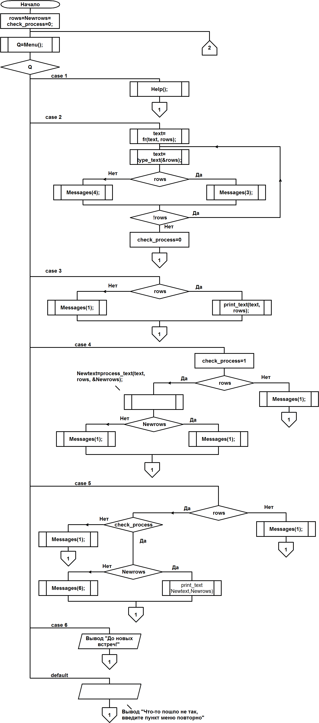

Рис. 1. Блок-схема главной функции (начало)

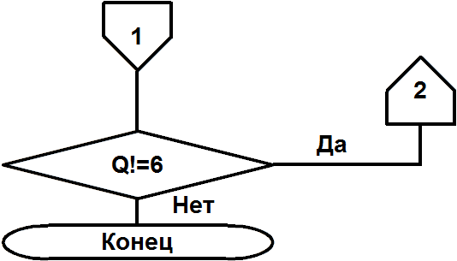

Рис. 1. Блок-схема главной функции (продолжение)

1. **Описание функций**
   1. **Описание функции Menu**

Назначение: Функция используется для вывода меню программы.

Прототип: int Menu(); , где int – тип возвращаемого значения.

Пример вызова: Q=Menu();, где Q – переменная выбора меню.

Вызывающая функция: main.

Блок схема функции не представлена из-за очевидности выполнения алгоритма.

* 1. **Описание функции Help**

Назначение: Функция используется для вывода справки.

Прототип: void Help();, где void – тип не возвращаемого значения.

Пример вызова: Help();

Вызывающая функция: main.

Блок схема функции не представлена из-за очевидности выполнения алгоритма.

* 1. **Описание функции Messages**

Назначение: Функция используется для ввода сообщений пользователю.

Прототип: void Messages(int), где int номер вызываемого сообщения; void – тип не возвращаемого значения.

Пример вызова: Messages(1),; , где «1» – номер вызываемого сообщения.

Вызывающая функция: main.

Блок схема функции не представлена из-за очевидности выполнения алгоритма.

Сообщения:

Messages(1): "Сначала необходимо ввести текст"

Messages(2): "Вы ввели текст, но не обработали его."

"Вам необходимо выбрать 4 пункт меню для обработки текста."

Messages(3): "Текст введён успешно"

Messages(4): "Ошибка, возможно, Вы не ввели текст?"

"Попробуйте ввести текст повторно."

Messages(5): "Новый текст успешно сформирован."

Messages(6): "Новый текст не был сформирован."

"В исходном тексте все строки с одинаковыми словами."

* 1. **Описание функции type_text**

Назначение: Функция используется для ввода текста.

Прототип: char** type_text(int*);, где int* - указатель на количество строк исходного текста; char** – тип возвращаемого значения.

Пример вызова: text=type_text(&rows);, где text указатель на первый элемент первой строки исходного текста, &rows – адрес кол-ва строк исходного текста.

Вызывающая функция: main.

**Описание переменных**

Описание переменных функции type_text представлены в Таблице 3.

Таблица 3*.*Описание переменных функции type_text

|  |  |  |
| --- | --- | --- |
| **Имя переменной** | **Тип** | **Назначение** |
| Локальные переменные | | |
| text | char** | Указатель на адрес первого элемента первой строки исходного текста |
| s | char | Массив символов, размер которого 81 |
| i,j | int | Счётчики |
| w,v | int | Флаги, отвечают за правильный ввод строки |
| Формальные переменные | | |
| rows | int* | Указатель на кол-во строк исходного текста |

**Блок-схема type_text**

Блок-схема функции type_text представлена на рисунке 2.

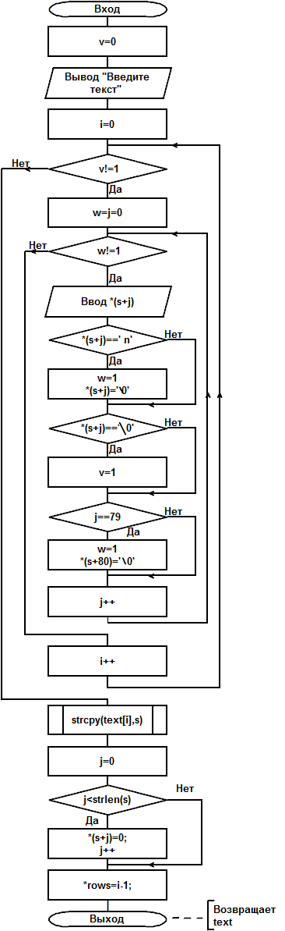

Рис. 2. Блок-схема функции type_text

* 1. **Описание функции print_text**

Назначение: Функция используется для вывода текста.

Прототип: void print_text(char**, int);, где char** - указатель на первый элемент первой строки текста, int – кол-во строк текста. void - тип не возвращаемого значения.

Пример вызова: print_text(text, rows); , где text – указатель на первый элемент первой строки текста, rows – кол-во строк текста.

Вызывающая функция: main.

**Описание переменных**

Описание переменных функции print_text представлены в Таблице 4.

Таблица 4*.*Описание переменных функции print_text

|  |  |  |
| --- | --- | --- |
| **Имя переменной** | **Тип** | **Назначение** |
| Локальные переменные | | |
| i | int | Счётчик |
| Формальные переменные | | |
| text | char** | Указатель на первый элемент первой строки текста |
| rows | int | Кол-во строк текста |

**Блок-схема print_text**

Блок-схема функции print_text представлена на рисунке 3.

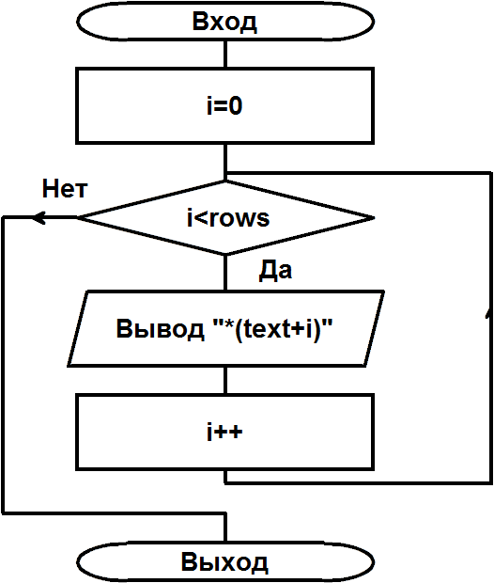

Рис. 3. Блок-схема функции print_text

* 1. **Описание функции process_text**

Назначение: Функция используется для обработки текста.

Прототип: char** process_text(char**, int, int*); , где char** - указатель на первый элемент первой строки исходного текста, int – кол-во строк исходного текста, int* - указатель на кол-во строк сформированного текста; char**– тип возвращаемого значения.

Пример вызова: Newtext=process_text(text, rows, &Newrows);, где Newtext – указатель на первый элемент первой строки нового текста text – указатель на первый элемент первой строки исходного текста, rows – кол-во строк исходного текста, &Newrows - адрес кол-ва строк нового текста.

Вызывающая функция: main

Вызываемая функция: String_check.

**Описание переменных**

Описание переменных функции process_text представлены в Таблице 5.

Таблица 5*.*Описание переменных функции process_text

|  |  |  |
| --- | --- | --- |
| **Имя переменной** | **Тип** | **Назначение** |
| Локальные переменные | | |
| Newtext | char** | Указатель на первый элемент первой строки сформированного текста |
| i,j,count | int | Счётчики |
| check | int | Флаг, отвечает присутствие в строке одинаковых слов |
| Формальные переменные | | |
| text | char** | Указатель на первый элемент первой строки исходного текста |
| rows | int | Кол-во строк исходного текста |
| Newrows | int* | Указатель на кол-во строк сформированного текста |

**Блок-схема process_text**

Блок-схема функции process_text представлена на рисунке 4.

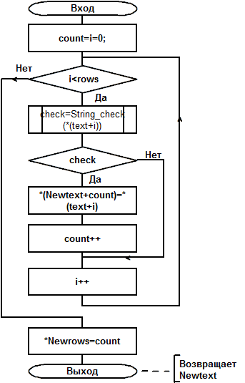

Рис. 4. Блок-схема функции process_text

* 1. **Описание функции String_check**

Назначение: Функция используется для проверки двух одинаковых слов в строке.

Прототип: int String_check(char*);, где char* - указатель на первый элемент строки; int – тип возвращаемого значения.

Пример вызова: check=String_check(*(text+i));, где check – флаг, отвечающий за проверку одинаковых слов в строке, *(text+i) – символьная строка.

Вызывающая функция: process_text.

Вызываемая функция: Charisdevide.

**Описание переменных**

Описание переменных функции String_check представлены в Таблице 6.

Таблица 6*.*Описание переменных функции String_check

|  |  |  |
| --- | --- | --- |
| **Имя переменной** | **Тип** | **Назначение** |
| Локальные переменные | | |
| mas | int* | Массив длин слов |
| first | int | Номер первой буквы в слове |
| check | int | Флаг, отвечающий за проверку, есть ли в строке одинаковые слова |
| i, count, j , q, index | int | Счётчики |
| Формальные переменные | | |
| text | char* | Указатель на первый элемент строки |

**Блок-схема String_check**

Блок-схема функции String_check представлена на рисунке 5.

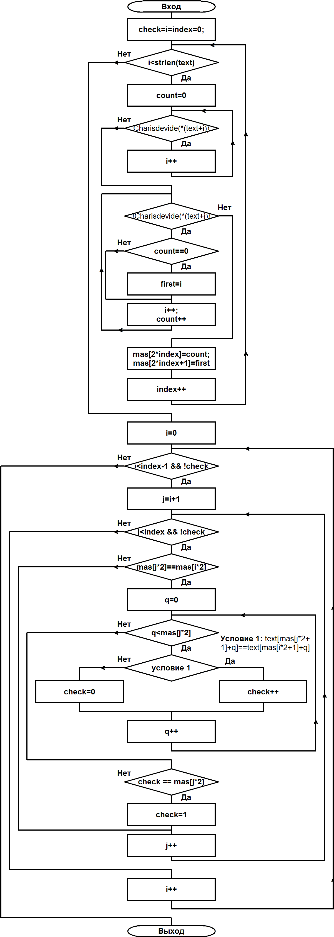

Рис. 5. Блок-схема функции String_check

* 1. **Описание функции Charisdevide**

Назначение: Функция используется для проверки символа на разделитель.

Прототип: int Charisdevide(char); , где char – проверяемый символ; int– тип возвращаемого значения.

Пример вызова: Charisdevide(*(text+i)), где *(text+i) i-ый символ в слове.

Вызывающая функция: String_check.

**Описание переменных**

Описание переменных функции представлены в Таблице 7.

Таблица 7*.*Описание переменных функции Charisdevide

|  |  |  |
| --- | --- | --- |
| **Имя переменной** | **Тип** | **Назначение** |
| Локальные переменные | | |
| check | int | Флаг, отвечающий за проверку, является ли символ разделителем |
| i | int | Счётчик |
| Формальные переменные | | |
| ch | char | Проверяемый символ |

**Блок-схема Charisdevide**

Блок-схема функции Charisdevide представлена на рисунке 6.

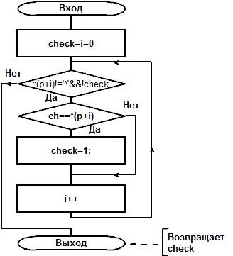

Рис. 6. Блок-схема функции Charisdevide

* 1. **Описание функции fr**

Назначение: Функция используется для освобождения памяти, выделенной ранее памяти под тексты.

Прототип: char** fr(char**, int); , где char** - указатель на первый элемент первой строки текста, int - кол-во строк текста; char** - тип возвращаемого значения.

Пример вызова: text=fr(text, rows); , где text – указатель на первый элемент первой строки текста, rows – кол-во строк текста.

Вызывающая функция: main.

Блок схема функции не представлена из-за очевидности выполнения алгоритма.

**Описание переменных**

Описание переменных функции fr представлены в Таблице 8.

Таблица 8*.*Описание переменных функции fr

|  |  |  |
| --- | --- | --- |
| **Имя переменной** | **Тип** | **Назначение** |
| Локальные переменные | | |
| i | int | Счётчик |
| Формальные переменные | | |
| text | int** | Указатель на первый элемент первой строки текста |
| rows | int | Кол-во строк текста |

1. **Иерархическая структура вызова функций**

Иерархическая структура вызова функций представлена на рисунке 7.

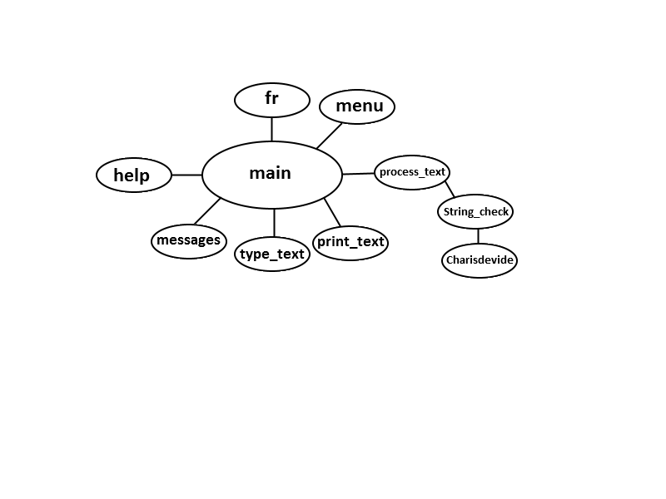

Рис. 7. Иерархическая структура вызова функций

1. **Текст программы с комментариями**

#define _CRT_SECURE_NO_WARNINGS

#include <stdio.h>

#include <locale.h>

#include <stdlib.h>

#include <malloc.h>

#include <conio.h>

#include <string.h>

#include <windows.h>

int Menu(); //Прототип функции меню

void Help(); //Прототип функции справки

void Messages(int); //Прототип функции вывода сообщений пользователю

char** type_text(int*); //Прототип функции ввода текста

void print_text(char**, int); //Прототип функции вывода текста

char** process_text(char**, int, int*); //Прототип функции обработки текста

int String_check(char*); //Прототип функции проверки одинаковых слов в строке

int Charisdevide(char); //Прототип функции проверки разделителей

char** fr(char**, int); //Прототип функции освобождения памяти

int main()

{

setlocale(LC_ALL, "RUS");

SetConsoleCP(1251);

SetConsoleOutputCP(1251);

char** text=NULL;

char** Newtext=NULL;

int rows=0, Newrows=0, Q, check_process=0;

do

{

Q = Menu();

switch (Q)

{

case 1: //Справка

Help();

break;

case 2: //Ввод текста

text=fr(text, rows);

do

{

text=type_text(&rows);

if(rows)

Messages(3);

else

Messages(4);

}

while(!rows);

check_process=0;

break;

case 3: //Вывод исходного текста

if(rows)

print_text(text, rows);

else

Messages(1);

break;

case 4: //Обработка текста

check_process=1;

if(rows)

{

Newtext=process_text(text, rows, &Newrows);

if(Newrows)

Messages(5);

else

Messages(6);

}

else

Messages(1);

break;

case 5: //Вывод сформированного текста

if(rows)

if(check_process)

if(Newrows)

print_text(Newtext, Newrows);

else

Messages(6);

else

Messages(2);

else

Messages(1);

break;

case 6: //Выход

system("cls");

puts("До новых встреч!\n");

system("pause");

break;

default:

printf("Что-то пошло не так, введите пункт меню повторно\n");

system("pause");

}

}

while (Q!=6);

text=fr(text, rows);

Newtext=fr(Newtext, Newrows);

return 0;

}

//*****************************************************************************************

//Функция меню

//Возвращает номер пункта меню.

int Menu()

{

int Q;

system("cls");

puts("Главное меню");

puts("1 - Справка");

puts("2 - Ввод текста");

puts("3 - Вывод исходного текста");

puts("4 - Обработка текста");

puts("5 - Вывод сформированного текста");

puts("6 - Выход");

printf("Введите номер пункта - ");

scanf("%d", &Q);

printf("\n");

fflush(stdin);

return Q;

}

//*****************************************************************************************

//Функция справка

void Help()

{

system("cls");

puts("\n\n Данная программа предназначена для формирования нового текста, который");

puts(" является результатом следующего преобразования исходного текста: удалить");

puts(" строки, содержащие хотя бы два одинаковых слова.");

puts("\n Ввод текста пользователем заканчивается после нажатия двух раз клавиши Enter,");

puts(" введенным через пробел от остального текста.\n");

puts(" Если возникли проблемы обращайтесь, пожалуйста, на электронную почту:");

puts(" komdosh@gelezo2.ru\n");

system("pause");

}

//*****************************************************************************************

//Функция вывода сообщений пользователю

//Принимает номер сообщения для вывода.

void Messages(int Q)

{

system("cls");

switch(Q)

{

case 1:

puts("Сначала необходимо ввести текст");

break;

case 2:

puts("Вы ввели текст, но не обработали его.");

puts("Вам необходимо выбрать 4 пункт меню для обработки текста.");

break;

case 3:

puts("Текст введён успешно");

break;

case 4:

puts("Ошибка, возможно, Вы не ввели текст?");

puts("Попробуйте ввести текст повторно.");

break;

case 5:

puts("Новый текст успешно сформирован.");

break;

case 6:

puts("Новый текст не был сформирован.");

puts("В исходном тексте все строки с одинаковыми словами.");

break;

}

system("pause");

}

//*****************************************************************************************

//Функция ввода текста

//Принимает указатель на кол-во строк.

//Возвращает адрес первого элемента первой строки исходного текста.

char** type_text(int *rows)

{

system("cls");

char** text=NULL;

int i,j,w,v=0;

char s[80];

printf("Введите текст. Ввод текста заканчивается двойными нажатием клавиши «Enter».\n");

for (i=0; v!=1;i++)

{

for(w=j=0;w!=1;j++)

{

*(s+j)=getchar();

if(*(s+j)=='\n')

{

w=1;

*(s+j)='\0';

}

if(*s=='\0')

v=1;

if(j==80)

{

w=1;

*(s+81)='\0';

}

}

text=(char**)realloc(text, (i+1)*sizeof(char*));

*(text+i)=(char*)malloc((strlen(s)+1)*sizeof(char));

strcpy(text[i],s);

for(j=0;j<strlen(s);j++)

*(s+j)=0;

}

*rows=i-1;

return text;

}

//*****************************************************************************************

//Функция вывода текста

//Принимает указатель на адрес первого элемента первой строки текста(text) и кол-во строк данного //текста(rows).

void print_text(char **text, int rows)

{

system("cls");

for (int i = 0; i<rows; i++)

puts(*(text+i));

system("pause");

}

//*****************************************************************************************

//Функция обработки текста

//Принимает указатель на адрес первого элемента первой строки текста(text), кол-во строк данного //текста(rows), указатель на адрес кол-ва строк сформированного текста(Newrows).

//Возвращает указатель на адрес первого элемента первой строки нового текста(Newtext),

char** process_text(char** text, int rows, int* Newrows)

{

int i,j,check,count=0;

char** Newtext=NULL;

system("cls");

for(i=0;i<rows;i++)

{

check=String_check(*(text+i));

printf("\nbreakpoint\n");

system("pause");

if (check)

{

Newtext=(char**)realloc(Newtext, (count+1)*sizeof(char*));

*(Newtext+count)=*(text+i);

count++;

}

}

*Newrows=count;

return Newtext;

}

//*****************************************************************************************

//Функция проверки одинаковых слов в строке

//Принимает указатель на первый элемент в строке(text).

//Возвращает значение переменной check. 1 если в строке есть одинаковые слова, 0 если таковое //отсутствует

int String_check(char* text)

{

int check=0,i=0,count,index=0, first, *mas=NULL, j, q;

while(i<strlen(text))

{

count=0;

while(Charisdevide(*(text+i)))

i++;

while(!Charisdevide(*(text+i)))

{

if(count==0)

first=i;

i++;

count++;

}

mas=(int*)realloc(mas, 2*(index+1)*sizeof(int));

mas[2*index]=count;

mas[2*index+1]=first;

index++;

}

for(i=0; i<index-1 && !check; i++)

for(j=i+1; j<index && !check; j++)

if(mas[j*2]==mas[i*2])

{

//Сравнение слов

for(q=0; q<mas[j*2]; q++)

if(text[mas[j*2+1]+q]==text[mas[i*2+1]+q])

check++;

else

check=0;

if(check == mas[j*2])

check=1;

}

return check;

}

//*****************************************************************************************

//Функция проверки разделителей

//Принимает символ (ch).

//Возвращает значение переменной check. 1 если символ является разделителем, 0 если нет.

int Charisdevide(char ch)

{

char p[]={ '.', ',', ' ', '*', '"', '-', ';' , '!', '?', ':', ')', '(', ']', '@', '[', '+',

'_', '\0', ' ', '=', '#', '^'};

int check=0, i=0;

while (*(p+i)!='^' && !check)

{

if (ch==*(p+i))

check=1;

i++;

}

return check;

}

//*****************************************************************************************

//Функция освобождения памяти

//Принимает указатель на адрес первого элемента первой строки текста(text), кол-во строк данного //текста(rows).

//Возвращает NULL.

Char** fr(char** text, int rows)

{

if (text!=NULL)

{

for (int i = 0; i<rows; i++)

free(*(text+i));

free(text);

}

return NULL;

}

1. **Инструкция пользователю**

Для вызова справки необходимо выбрать 1-ый пункт меню.

Для того чтобы ввести текст необходимо выбрать 2-ой пункт меню.

Текст может содержать произвольное количество строк.

Для перехода на следующую строку необходимо нажать клавишу «Enter».

Для прекращения ввода текста необходимо два раза нажать клавишу «Enter».

Если необходимы пустые строки в тексте, то необходимо использовать один раз клавишу «Enter» и один раз клавишу «Пробел» на каждой пустой строке.

Для вывода исходного текста на экран необходимо выбрать 3-ий пункт меню.

Для того чтобы обработать исходный текст, необходимо выбрать 4-ый пункт меню.

Для вывода нового текста на экран необходимо выбрать 5-ый пункт меню.

Для выхода необходимо выбрать 6-ой пункт меню

1. **Набор тестов**

Проверка программы выполняется с помощью тестов. Тестирование – проверка определённой части программы, сравнение результатов выданных программой для специально выбранных исходных данных, с ожидаемыми результатами.

Тест 1. Проверка правильности работы всей программы.

Вводим контрольные примеры из таблицы 1, и получаем результаты, совпадающие с ожидаемыми значениями из таблицы.

Тест 2. Проверка правильности работы функции вывода.

Пытаемся вывести исходный текст на экран, выбрав пункт 3, не введя текст, получаем сообщение «Сначала необходимо ввести текст».

Тест 3.Попытаемся вывести сформированный текст, введя исходный, но, предварительно не выбрав 4-ый пункт обработки, получаем сообщение «Вы ввели текст, но не обработали его».

Тест 4. Проверка правильности работы функции формирования нового текста.

Пытаемся сформировать текст, не введя исходный, и получаем сообщение

«Сначала необходимо ввести текст».

1. **Результаты решения задачи**

При выполнении программы были получены результаты, совпадающие со значениями, приведенными в Таблице 1. Также были проведены тесты из 9 п. Набор тестов. Ошибок не обнаружено.

**Вывод**

При выполнении курсовой работы были получены практические навыки работы с символьными строками, указателями, функциями, динамической памятью на языке программирования «С/C++».